PROTOCOLO DE TRANSPARENCIA

OBJETO
Cumplir con la legislación vigente en materia de transparencia en tiempo y forma.

ALCANCE
Toda la información de la asociación susceptible de publicación, verificación y control por parte del comisionado de transparencia del Gobierno de Canarias

DOCUMENTO DE REFERENCIA
- Ley 19/2013, de 9 de diciembre, de transparencia, acceso a la información pública y buen gobierno.

- Ley 12/2014, de 26 de diciembre, de transparencia y de acceso a la información pública.

RESPONSABLES
La Junta Directiva es la máxima autoridad en cuanto al cumplimiento en materia de transparencia.
La Gerencia es la responsable de mantener actualizada la información tanto en el portal de transparencia del Gobierno de Canarias como en su página web.

VERIFICACIÓN Y CONTROL
Periódicamente se verificará que la información que está disponible tanto en el portal de transparencia como en la web de la asociación es correcta

DESARROLLO
Anualmente se cumplimentará en el portal de transparencia del Gobierno de Canarias la información detallada en el mapa de obligaciones para nuestra entidad:
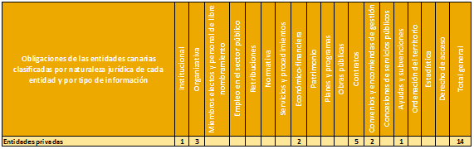

Esta información se actualizará periódicamente.
Paralelamente esta información estará disponible en nuestra página web y se mantendrá actualizada.

https://sede.transparenciacanarias.org/publico/evaluacion

